Критерии приемки:
Given - пользователь заходит в программу;
When - пользователь вводит счёт, нажимает предустановленные кнопки по вычислению процентом (10%, 15%, 20%);
Then - программа выводит результат – сумму к оплате + сумма чаевых.

Given - пользователь заходит в программу;
When - пользователь вводит счёт, вводит вручную сумму чаевых, которую хочет оставить
Then - программа выводит результат – сумму к оплате + сумма чаевых.

Given - пользователь подсчитал чаевые и ввел кол-во человек, на которую необходимо разделить сумму;
When – нажимает на кнопку «Разделить на N человек»;
Then - программа выводит результат – сумма к оплате с учетом чаевых на каждого человека.

Given – подсчитана сумма к оплате с каждого человека;
When – нажимает на кнопку «Округлить до 50» или «Округлить до 100»;
Then - программа выводит результат – округленная сумма к оплате с каждого человека.

Диаграмма вариантов использования
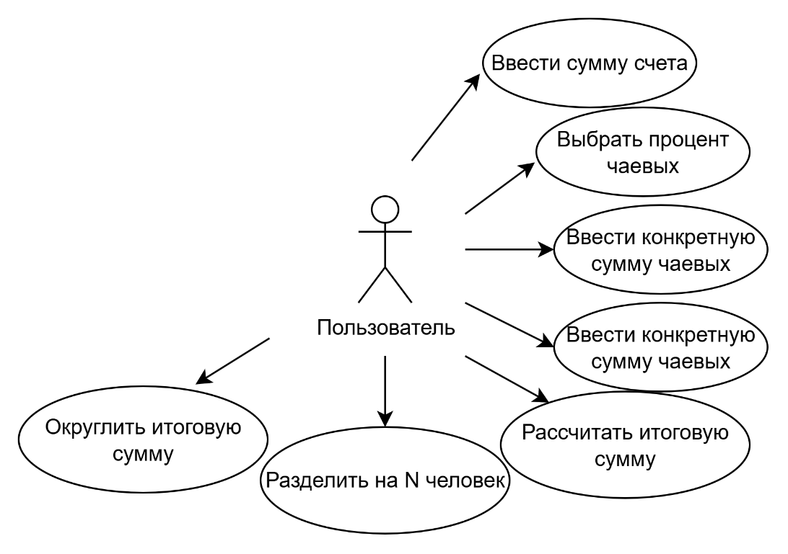
Пользовательские истории:
- Как пользователь, я хочу, чтобы в программе был фиксированных процент чаевых
- Как пользователь, я хочу вводить произвольную сумму чаевых
- Как пользователь, я хочу, чтобы счет можно было разделить на число человек, которое я сам введу
- Как пользователь, я хочу, чтобы итоговую сумму можно было округлить до 50 или 100

